ИНСТРУКЦИЯ № 1

по оказанию первой (доврачебной) помощи пострадавшим

Правила иммобилизации (обездвиживания)
Иммобилизация является обязательным мероприятием. Только при существующей угрозе для Вас и пострадавшего допустимо сначала перенести пострадавшего в безопасное место.

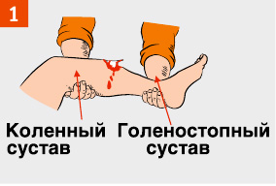 | Иммобилизация выполняется с обездвиживанием двух соседних суставов, расположенных выше и ниже места перелома.
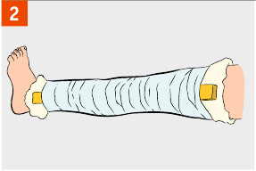 | В качестве иммобилизирующего средства (шины) можно использовать плоские узкие предметы: палки, доски, линейки, прутья, фанеру, картон и др. Острые края и углы шин из подручных средств должны быть сглажены. Шину после наложения необходимо зафиксировать бинтами или пластырем. Шину при закрытых переломах (без повреждения кожи) накладывают поверх одежды.
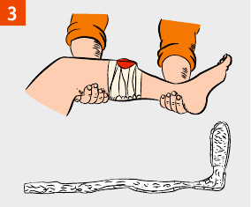 | При открытых переломах нельзя прикладывать шину к местам, где выступают наружу костные отломки.
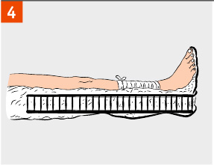 | Шину на всем протяжении (исключая уровень перелома) прикрепляют к конечности бинтом, плотно, но не очень туго, чтобы не нарушалось кровообращение. При переломе нижней конечности шины необходимо накладывать с двух сторон.
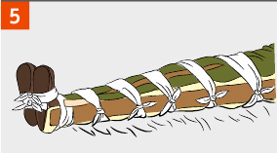 | При отсутствии шин или подручных средств поврежденную ногу можно иммобилизировать, прибинтовав ее к здоровой ноге, а руку — к туловищу.

Первая помощь при переломах костей

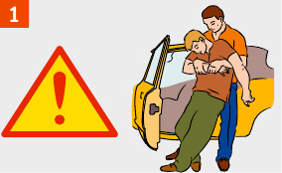 | Убедитесь, что ни Вам, ни пострадавшему ничто не угрожает, вынесите (выведите) пострадавшего за пределы зоны поражения.
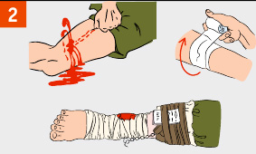 | При открытых переломах сначала остановите наружное кровотечение.
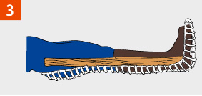 | Обеспечьте неподвижность места переломов костей с помощью шин или подручных средств (ветка, доска) поверх одежды.
Вызовите (самостоятельно или с помощью окружающих) «скорую помощь».
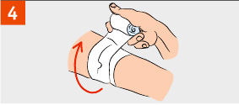 | Наложите на рану асептическую повязку. При открытом переломе.
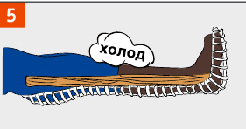 | Положите холод (пакет со льдом) на повязку над раной (на больное место).
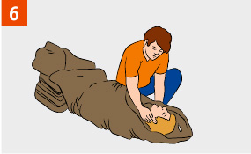 | Укутайте пострадавшего теплым (спасательным) одеялом, одеждой.

Первая помощь при черепно-мозговой травме

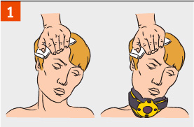 | Необходимо остановить кровотечение! Плотно прижмите к ране стерильную салфетку. Удерживайте ее пальцами до остановки кровотечения. Приложите холод к голове.
Вызовите (самостоятельно или с помощью окружающих) «скорую помощь».
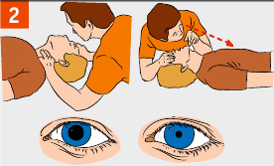 | Контролируйте наличие пульса на сонных артериях, самостоятельного дыхания, реакции зрачков на свет.
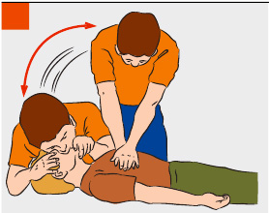 | При отсутствии пульса на сонных артериях, реакции зрачков на свет, самостоятельного дыхания проводите сердечно-легочную реанимацию до восстановления самостоятельного дыхания и сердцебиения или до прибытия медицинского персонала
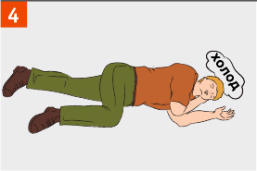 | После восстановления дыхания и сердечной деятельности придайте пострадавшему устойчивое боковое положение. Укройте и согрейте его. Обеспечьте постоянный контроль за состоянием пострадавшего!

Первая помощь при поражении электрическим током

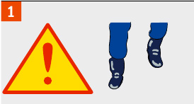 | Обеспечьте свою безопасность. Наденьте сухие перчатки (резиновые, шерстяные, кожаные и т.п.), резиновые сапоги. По возможности отключите источник тока. При подходе к пострадавшему по земле идите мелкими, не более 10 см, шагами.
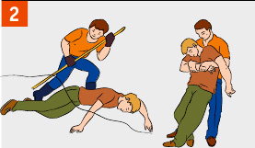 | Сбросьте с пострадавшего провод сухим токонепроводящим предметом (палка, пластик). Оттащите пострадавшего за одежду не менее чем на 10 метров от места касания проводом земли или от оборудования, находящегося под напряжением.
Вызовите (самостоятельно или с помощью окружающих) «скорую помощь».
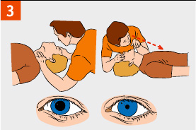 | Определите наличие пульса на сонной артерии, реакции зрачков на свет, самостоятельного дыхания.
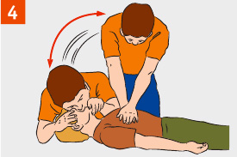 | При отсутствии признаков жизни проведите сердечно-легочную реанимацию.
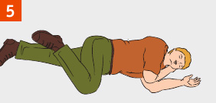 | При восстановлении самостоятельного дыхания и сердцебиения придайте пострадавшему устойчивое боковое положение.
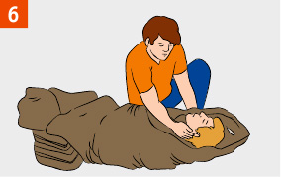 | Если пострадавший пришел в сознание, укройте и согрейте его. Следите за его состоянием до прибытия медицинского персонала, может наступить повторная остановка сердца.

Первая помощь при термических ожогах

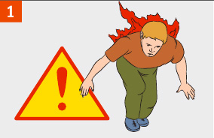 | Убедитесь, что Вам ничто не угрожает. Остановите (сбейте с ног) пострадавшего.
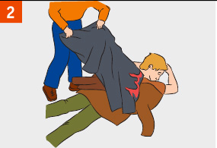 | Потушите горящую одежду любым способом (накрой человека покрывалом).
Вызовите (самостоятельно или с помощью окружающих) «скорую помощь».
Обеспечьте доставку пострадавшего в ожоговое отделение больницы.
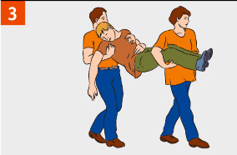 | Вынесите (выведите) пострадавшего за пределы зоны поражения. Орошайте место ожога разведенным водой спиртом (1:1), водкой 2–3 минуты (охлаждение, дезинфекция, обезболивание), затем холодной водой 15–30 минут.
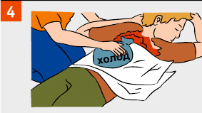 | Пузыри не вскрывайте, прилипшую одежду обрезайте вокруг ожоговой раны! Из раны не удаляйте посторонние предметы и прилипшую одежду!  Наложите на ожоговую поверхность стерильную повязку и холод поверх повязки. Дайте обильное теплое подсоленное питье (минеральную воду).

Первая помощь при общем переохлаждении

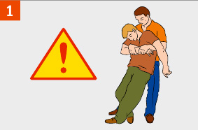 | Вынесите (выведите) пострадавшего за пределы зоны поражения, обеспечив собственную безопасность.
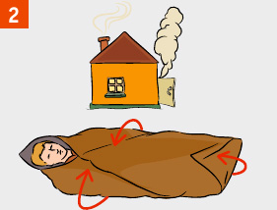 | Занесите пострадавшего в теплое помещение или согрейте пострадавшего (укутайте пострадавшего теплым (спасательным) одеялом, одеждой).
Вызовите (самостоятельно или с помощью окружающих) «скорую помощь».
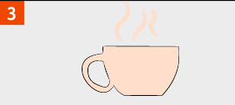 | Если пострадавший в сознании, дайте обильное горячее сладкое питье. Накормите горячей пищей. Использование алкоголя запрещено!

При признаках собственного переохлаждения — боритесь со сном, двигайтесь; используйте бумагу, пластиковые пакеты и другие средства для утепления своей обуви и одежды; ищите или стройте убежище от холода.

Первая помощь при отморожении

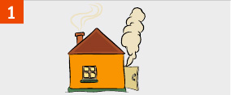 | Внесите пострадавшего в теплое помещение.
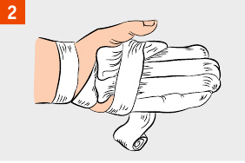 | Укутайте отмороженные участки тела в несколько слоев. Нельзя ускорять внешнее согревание отмороженных частей тела. Тепло должно возникнуть внутри с восстановлением кровообращения.
При отморожении использовать масло или вазелин,
растирать отмороженные участки тела снегом запрещено.
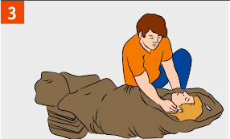 | Укутайте пострадавшего в одеяла, при необходимости переоденьте в сухую одежду.
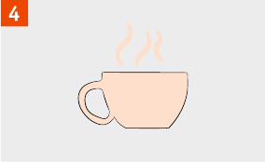 | Дайте обильное горячее сладкое питье. Накормите горячей пищей.

Вызовите (самостоятельно или с помощью окружающих) «скорую помощь», обеспечьте доставку пострадавшего в лечебное учреждение.

Первая помощь при отравлениях
Первая помощь при пероральных отравлениях (при поступлении токсического вещества через рот)
Срочно вызовите бригаду скорой медицинской помощи. Выясните обстоятельства происшедшего (в случае лекарственного отравления предъявите обертки от лекарств прибывшему медицинскому работнику).
Если пострадавший в сознании
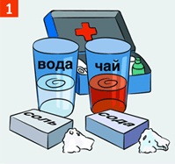 | Обеспечьте промывание желудка. Давайте выпить по стакану чистой воды температурой 18-20 С. На один литр воды желательно добавить десертную ложку соли (10 г) и чайную ложку питьевой соды (5 г). После приема каждых 300-500 мл воды следует вызывать рвоту, прикоснувшись пальцами к корню языка. Общий объем принятой жидкости при промывании желудка должен быть не меньше 2500-5000 мл. Промывание желудка проводить до "чистых промывных вод". При отсутствии сознания желудок не промывать!
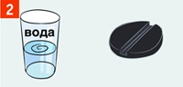 | Растворите в стакане воды 10-20 таблеток активированного угля до состояния кашицы. Дайте пострадавшему выпить (в качестве абсорбента).
Если пострадавший без сознания
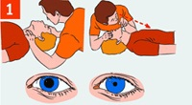 | Определите наличие пульса на сонных артериях, реакции зрачков на свет, самостоятельного дыхания.
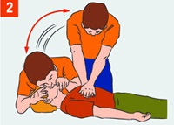 | Если пульс, дыхание и реакция зрачков на свет отсутствуют, немедленно приступайте к сердечно-легочной реанимации.
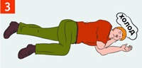 | Уложите пострадавшего в устойчивое боковое положение.
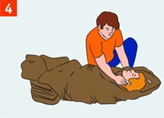 | Укутайте пострадавшего теплыми одеялами, одеждой.
Вызовите (самостоятельно или с помощью окружающих) "скорую помощь", обеспечь доставку пострадавшего в лечебное учреждение.
Первая помощь при ингаляционных отравлениях (при поступлении токсического вещества через дыхательные пути)
Признаки отравления угарным газом: резь в глазах, звон в ушах, головная боль, тошнота, рвота, потеря сознания, покраснение кожи.
Признаки отравления бытовым газом: тяжесть в голове, головокружение, шум в ушах, рвота; резкая мышечная слабость, усиление сердцебиения; сонливость, потеря сознания, непроизвольное мочеиспускание, побледнение (посинение) кожи, поверхностное дыхание, судороги.

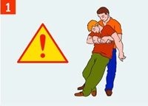 | Убедитесь, что ни Вам, ни пострадавшему ничто не угрожает, вынесите пострадавшего в безопасное место или откройте окна, проветрите помещение.

Вызовите скорую медицинскую помощь.

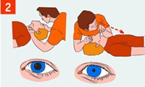 | Определите наличие пульса на сонных артериях, наличие реакции зрачков на свет, самостоятельного дыхания.
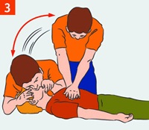 | Если пульс, дыхание и реакция зрачков на свет отсутствуют - немедленно приступайте к сердечно-легочной реанимации.
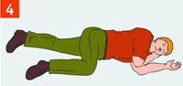 | При восстановлении самостоятельного дыхания и сердцебиения придайте пострадавшему устойчивое боковое положение.

Первая помощь при наружном кровотечении
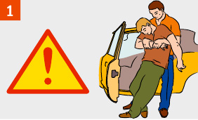 | Убедитесь, что ни Вам, ни пострадавшему ничто не угрожает, наденьте защитные (резиновые) перчатки, вынесите (выведите) пострадавшего за пределы зоны поражения.
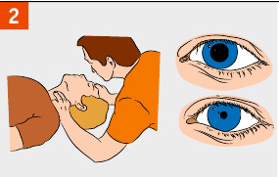 | Определите наличие пульса на сонных артериях, наличие самостоятельного дыхания, наличие реакции зрачков на свет.
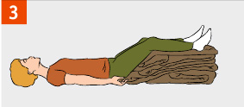 | При значительной кровопотере: уложите пострадавшего с приподнятыми ногами.
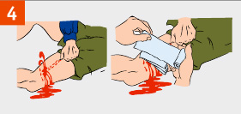 | Остановите кровотечение!
Вызовите (самостоятельно или с помощью окружающих) «скорую помощь».
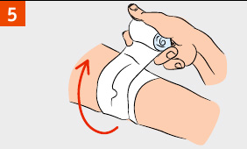 | Наложите (чистую) асептическую повязку.
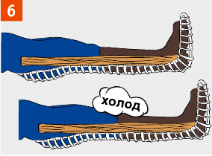 | Обеспечьте неподвижность поврежденной части тела. Положите холод (пакет со льдом) на повязку над раной (на больное место).
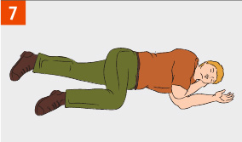 | Придайте пострадавшему устойчивое боковое положение.
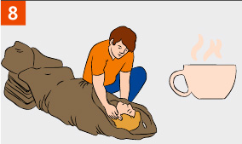 | Защитите пострадавшего от переохлаждения, дай обильное теплое сладкое питье.

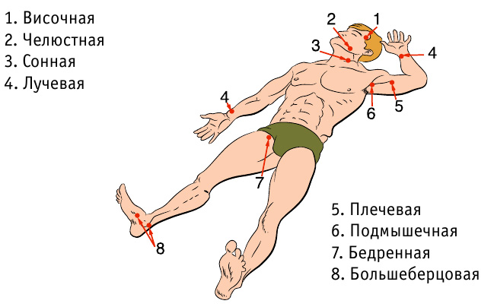

На конечностях точка прижатия артерии к кости должна быть выше места кровотечения. На шее и голове — ниже раны или в ране (прижать пальцем).

Способы временной остановки наружного кровотечения

Зажать кровоточащий сосуд (рану)
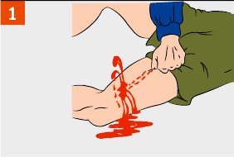 | Артерию следует сильно прижать мякотью двух-четырех пальцев или кулаком к близлежащим костным образованиям до исчезновения пульса. Пальцевое прижатие артерии болезненно для пострадавшего и требует большой выдержки и силы от оказывающего помощь. До наложения жгута не отпускайте прижатую артерию, чтобы не возобновилось кровотечение. Если начали уставать, попросите кого-либо из присутствующих прижать Ваши пальцы сверху.

Наложить давящую повязку или выполнить тампонаду раны

 | Удерживая зажатым сосуд, наложите давящую повязку из сложенных асептических (чистых) салфеток или нескольких туго свернутых слоев марлевого бинта. Тампонада раны: в рану плотно «набить» стерильный бинт, полотенце и т.д., затем прибинтовать к ране.
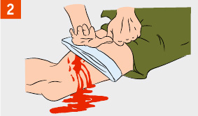 | Если давящая повязка промокает, поверх нее наложите еще несколько плотно свернутых салфеток и крепко надавите ладонью поверх повязки.

Наложить кровоостанавливающий жгут
Жгут – крайняя мера временной остановки артериального кровотечения.
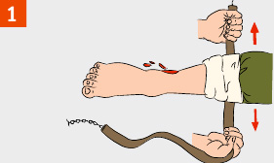 | Наложите жгут на мягкую подкладку (элементы одежды пострадавшего) выше раны и как можно ближе к ней. Подведите жгут под конечность и растяни.
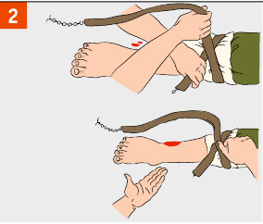 | Затяните первый виток жгута и проверьте пульсацию сосудов ниже жгута или убедитесь, что кровотечение из раны прекратилось, а кожа ниже жгута побледнела.
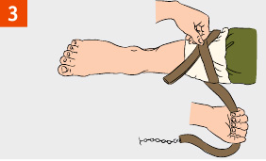 | Наложите последующие витки жгута с меньшим усилием, накладывая их по восходящей спирали и захватывая предыдущий виток.
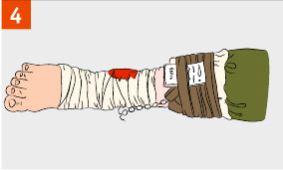 | Вложите записку с указанием даты и точного времени под жгут. Не закрывайте жгут повязкой или шиной. На видном месте — на лбу — сделайте надпись «Жгут» (маркером).
Срок нахождения жгута на конечности 1 час, по истечении которого жгут следует ослабить на 10–15 минут, предварительно зажав сосуд, и снова затянуть, но не более чем на 20–30 минут.

Остановка наружного кровотечения жгутом-закруткой
(Более травматичный способ временной остановки кровотечения!)
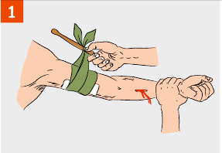 | Наложите жгут-закрутку (турникет) из узкосложенного подручного материала (ткани, косынки, веревки) вокруг конечности выше раны поверх одежды или подложив ткань на кожу и завяжите концы его узлом так, чтобы образовалась петля. Вставьте в петлю палку (или другой подобный предмет) так, чтобы она находилась под узлом.
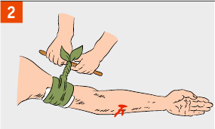 | Вращая палку, затяните жгут-закрутку (турникет) до прекращения кровотечения.
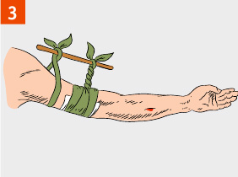 | Закрепите палку бинтом во избежание ее раскручивания. Каждые 15 минут ослабляйте жгут во избежание омертвения тканей конечности. Если кровотечение не возобновляется, оставьте жгут распущенным, но не снимайте его на случай возникновения повторного кровотечения.

Первая помощь при кровотечении из носа
Причины: травма носа (удар, царапина); заболевания (высокое артериальное давление, пониженная свертываемость крови); физическое перенапряжение; перегревание.

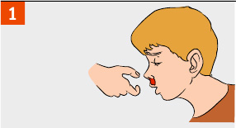 | Усадите пострадавшего, слегка наклоните его голову вперед и дайте стечь крови. Сожмите на 5–10 минут нос чуть выше ноздрей. При этом пострадавший должен дышать ртом!
 | Предложите пострадавшему сплевывать кровь. (При попадании крови в желудок может развиться рвота.)
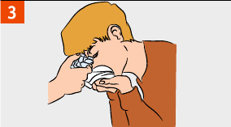 | Приложите холод к переносице (мокрый платок, снег, лед).
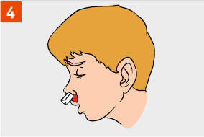 | Если кровотечение из носа не остановилось в течение 15 минут — введите в носовые ходы свернутые в рулончик марлевые тампоны.

Если кровотечение в течение 15–20 минут не останавливается, направьте пострадавшего в лечебное учреждение.

Первая помощь при проникающем ранении грудной клетки

Признаки: кровотечение из раны на грудной клетке с образованием пузырей, подсасывание воздуха через рану.

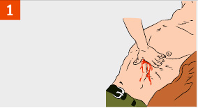 | При отсутствии в ране инородного предмета прижмите ладонь к ране и закрой в нее доступ воздуха. Если рана сквозная, закрой входное и выходное раневые отверстия.
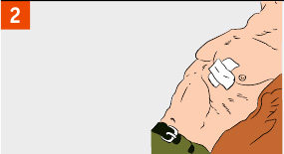 | Закройте рану воздухонепроницаемым материалом (герметизируй рану), зафиксируйте этот материал повязкой или пластырем.
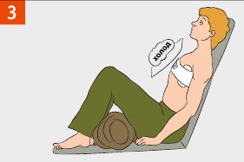 | Придайте пострадавшему положение «полусидя». Приложите холод к ране, подложив тканевую прокладку.
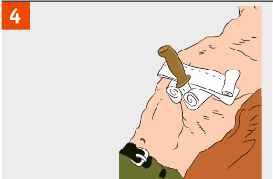 | При наличии в ране инородного предмета зафиксируйте его валиками из бинта, пластырем или повязкой. Извлекать из раны инородные предметы на месте происшествия запрещается!

Вызовите (самостоятельно или с помощью окружающих) «скорую помощь», обеспечьте доставку пострадавшего в лечебное учреждение.

Первая помощь при тепловом (солнечном) ударе
Признаки: слабость, сонливость, жажда, тошнота, головная боль; возможны учащение дыхания и повышение температуры, потеря сознания.
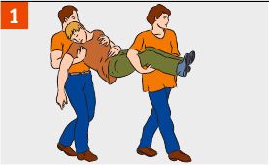 | Перенесите пострадавшего в прохладное, проветриваемое место (в тень, к открытому окну).
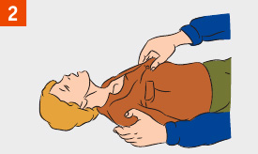 | Уложите пострадавшего. Расстегните воротник, ослабьте ремень, снимите обувь.
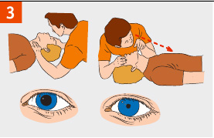 | Определите наличие пульса на сонных артериях, самостоятельного дыхания, реакции зрачков на свет. При отсутствии указанных признаков приступайте к сердечно-легочной реанимации
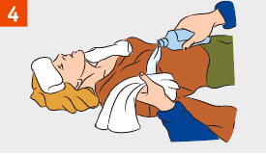 | Положите на голову, шею и паховые области смоченные в холодной воде полотенца (салфетки).
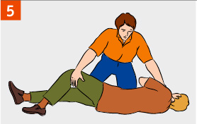 | При потере сознания более чем на 3–4 минуты переверните пострадавшего в устойчивое боковое положение.
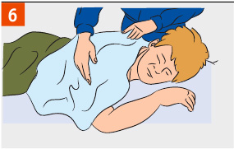 | При судорогах удерживайте голову и туловище пострадавшего, оберегая от травм.
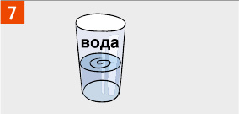 | При восстановлении сознания напоите пострадавшего прохладной минеральной или обычной, слегка подсоленной водой.

Первая помощь при сердечном приступе
Признаки: острая боль за грудиной, отдающая в левую верхнюю конечность, сопровождающаяся «страхом смерти», сердцебиение, одышка.

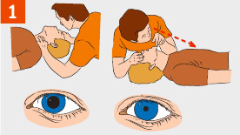 | Если больной без сознания, определите наличие пульса на сонных артериях, реакции зрачков на свет, самостоятельного дыхания.
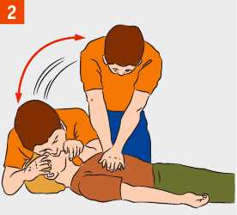 | Определите наличие сердцебиения самостоятельного дыхания, реакции зрачков на свет. При отсутствии приступайте к сердечно-легочной реанимации
Вызовите, поручите окружающим вызвать «скорую» медицинскую помощь.
Обеспечьте поступление свежего воздуха, расстегните тесную одежду, придайте полусидящее положение.

Первая помощь при обмороке
Признаки: бледность, внезапная кратковременная потеря сознания.
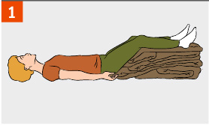 | Уложите пострадавшего на спину с приподнятыми ногами, ослабьте галстук, расстегните ворот верхней одежды, ослабьте брючный ремень, снимите обувь, обеспечьте доступ свежего воздуха. Обратитесь к врачу для обследования и определения причины обморока.
Если сознание не восстанавливается более 3–5 минут вызовите (самостоятельно или с помощью окружающих) «скорую помощь».

Первая помощь при поражениях органов зрения
При попадании инородных тел
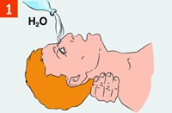 | Обильно промойте глаз чистой водой (желательно комнатной температуры). Промывайте так, чтобы вода не попадала в неповрежденный глаз.
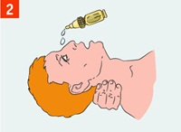 | Закапайте (по возможности) две капли 30%-го раствора сульфацила натрия (альбуцид) в каждый глаз.
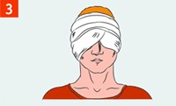 | При невозможности удаления инородного тела наложите повязку на оба глаза (если не закрыть повязкой оба глаза, то движения здорового глаза будут вызывать движения и боль в пострадавшем глазу). Немедленно обратитесь в лечебное учреждение.
Передвигаться пострадавший должен только за руку с сопровождающим!
Обеспечьте доставку пострадавшего в лечебное учреждение.
При химических ожогах глаз
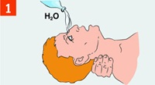 | Осторожно раздвиньте веки пальцами, обильно промойте глаза чистой водой (желательно комнатной температуры). Промывайте глаза так, чтобы вода стекала от носа к виску.
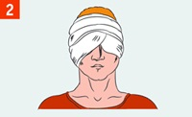 | Наложите повязку на оба глаза (если не закрыть повязкой оба глаза, то движения здорового глаза будут вызывать движения и боль в пострадавшем глазу). Немедленно обратитесь в лечебное учреждение.
Передвигаться пострадавший должен только за руку с сопровождающим!
При попадании кислоты можно промыть глаза 2%-м раствором пищевой соды (на стакан кипяченой воды добавить на кончике столового ножа пищевой соды).
При попадании щелочи можно промыть глаза 0,1%-м раствором лимонной кислоты (на стакан кипяченой воды добавить 2-3 капли лимонного сока).

При травмах глаз и век
Пострадавший должен находиться в положении "лежа"
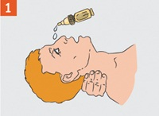 | Закапайте (по возможности) две капли 30%-го раствора сульфацила натрия (альбуцид) в каждый глаз.
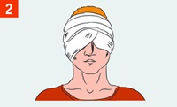 | Наложите повязку на оба глаза (если не закрыть повязкой оба глаза, то движения здорового глаза будут вызывать движения и боль в пострадавшем глазу). Передвигаться пострадавший должен только за руку с сопровождающим!
Обеспечьте доставку пострадавшего в лечебное учреждение.

Первая помощь при укусах насекомых
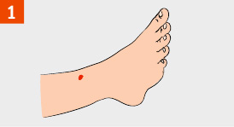 | При укусе насекомого удалите жало из ранки.
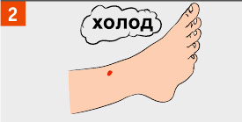 | Приложите холод к месту укуса.

При возникновении аллергической реакции обратитесь к врачу.

Следите за состоянием больного до прибытия медицинского работника.

Первая помощь при укусах ядовитых змей
Ограничьте подвижность пострадавшей конечности.
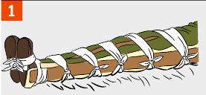 | При укусе ноги прибинтуйте ее к другой ноге.
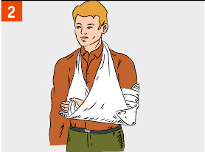 | При укусе руки — зафиксируйте ее в согнутом положении.
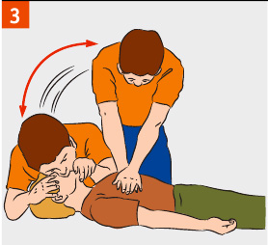 | При остановке сердца и дыхания приступайте к сердечно-легочной реанимации.  Обеспечьте доставку пострадавшего в лечебное учреждение для введения противозмеиной сыворотки.

Правила определения наличия пульса, самостоятельного дыхания и реакции зрачков на свет (признаки «жизни и смерти»)
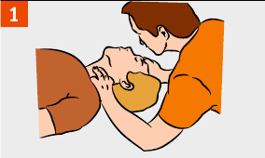 | Определите наличие пульса на сонной артерии. (Пульс есть — пострадавший жив.)
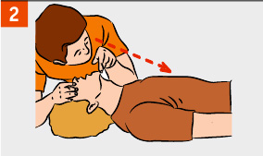 | Прислушайтесь к дыханию, установите наличие или отсутствие движений грудной клетки. (Движение грудной клетки есть — пострадавший жив.)
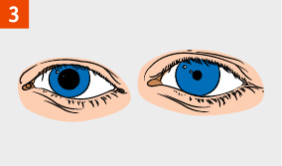 | Определите реакцию зрачков на свет, приподнимая верхнее веко обоих глаз. (Зрачки на свету сужаются — пострадавший жив.)

Правила проведения закрытого (непрямого) массажа сердца
Показанием к проведению реанимационных мероприятий является остановка сердечной деятельности, для которой характерно сочетание следующих признаков:
- появление бледности или синюшности кожных покровов;
- потеря сознания;
- отсутствие пульса на сонных артериях;
- прекращение дыхания или судорожные неправильные вдохи.
При остановке сердца, не теряя ни секунды, пострадавшего надо уложить на ровное жесткое основание: скамью, пол, в крайнем случае, подложить под спину доску; никаких валиков под плечи и шею подкладывать нельзя.

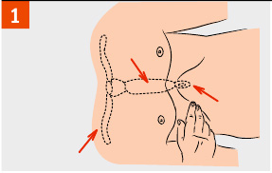 | Определите место расположения мечевидного отростка, как показано на рисунке.
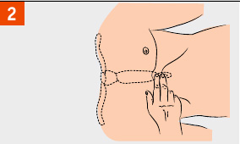 | Определите точку компрессии на два поперечных пальца выше мечевидного отростка, строго по центру вертикальной оси.
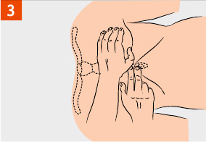 | Положите основание ладони на точку компрессии.
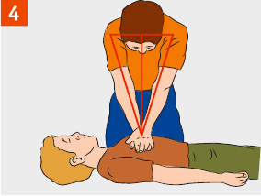 | Компрессии проводите строго вертикально по линии, соединяющей грудину с позвоночником. Компрессии выполняйте плавно, без резких движений, тяжестью верхней половины своего тела. Глубина продавливания грудной клетки должна быть не менее 3–4 см, 100–110 надавливаний в 1 минуту.
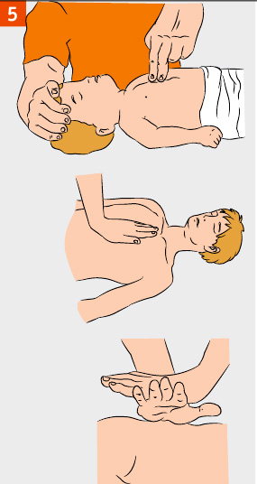 | — детям грудного возраста массаж производят ладонными поверхностями второго и третьего пальцев;  — подросткам — ладонью одной руки;  — у взрослых упор делается на основание ладоней, большой палец направлен на голову (на ноги) пострадавшего. Пальцы приподняты и не касаются грудной клетки.
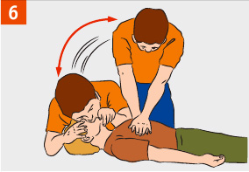 | Чередуйте два «вдоха» искусственной вентиляции легких (ИВЛ) с 30 надавливаниями, независимо от количества человек, проводящих реанимацию.
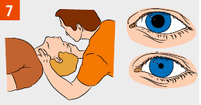 | Контролируйте пульс на сонной артерии, реакцию зрачков на свет (определение эффективности реанимационных мероприятий).

После того, как восстановится сердечная деятельность и будет хорошо определяться пульс, массаж сердца немедленно прекращают, продолжая искусственное дыхание при слабом дыхании пострадавшего и стараясь, чтобы естественный и искусственный вдохи совпадали. При восстановлении полного самостоятельного дыхания искусственное дыхание также прекращают.

Последовательность проведения искусственной вентиляции легких

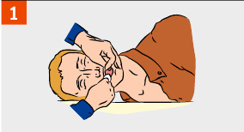 | Обеспечьте проходимость верхних дыхательных путей. С помощью марли (платка) удали круговым движением пальцев из полости рта слизь, кровь, иные инородные предметы.
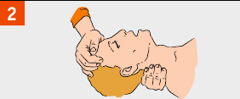 | Запрокиньте голову пострадавшего. (Приподнимите подбородок, удерживая шейный отдел позвоночника.) Не выполнять при подозрении на перелом шейного отдела позвоночника!
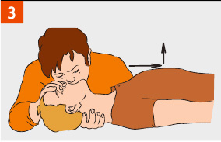 | Зажмите нос пострадавшего большим и указательным пальцами. Используя устройство для искусственной вентиляции легких типа «рот-устройство-рот», герметизируйте полость рта, произведите два максимальных, плавных выдоха ему в рот. Дайте две-три секунды на каждый пассивный выдох пострадавшего. Контролируйте, приподнимается ли грудь пострадавшего при вдохе и опускается ли при выдохе.
При проведении искусственного дыхания оказывающий помощь должен следить за тем, чтобы воздух не попадал в желудок пострадавшего, о чем будет свидетельствовать вздутие живота «под ложечкой». При попадании воздуха в желудок осторожно надавливают ладонью на живот между грудиной и пупком. При этом может возникнуть рвота, тогда необходимо повернуть тело пострадавшего набок, чтобы очистить его рот и глотку.
Если после вдувания воздуха грудная клетка не расправляется, необходимо выдвинуть нижнюю челюсть пострадавшего вперед. Для этого четырьмя пальцами обеих рук захватывают нижнюю челюсть за углы и, опираясь большими пальцами за ее край ниже углов рта, оттягивают и выдвигают челюсть вперед так, чтобы нижние зубы стояли впереди верхних. Если челюсти пострадавшего плотно сомкнуты и открыть рот не удается, следует проводить искусственное дыхание «изо рта в нос», при этом воздух вдувается в нос, а рот пострадавшего закрывается рукой.
Оценка состояния. Кроме расширения грудкой клетки, хорошими показателями эффективности искусственного дыхания являются:
- порозовение кожных покровов от притока крови;
- просматривание дрожания зрачков и их расширение при открывании века;
- выход больного из бессознательного состояния и появление у него самостоятельного дыхания.

Удаление инородного тела из дыхательных путей приемом Геймлиха
Признаки: Пострадавший задыхается (судорожные дыхательные движения), не способен говорить, внезапно становится синюшным, может потерять сознание. Дети часто вдыхают части игрушек, орехи, конфеты.

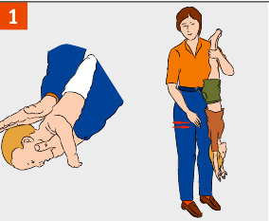 | Положите младенца на предплечье левой руки, ладонью правой руки хлопни 2–3 раза между лопатками. Переверните младенца вниз головой  и подними его за ноги.
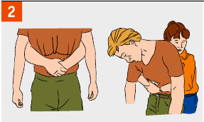 | Обхватите пострадавшего сзади руками и сцепите их в «замок» чуть выше его пупка, под реберной дугой. С силой резко надавите — сложенными в «замок» кистями — в надчревную область. Повторите серию надавливаний 3 раза. Беременным женщинам сдавливать нижние отделы грудной клетки.
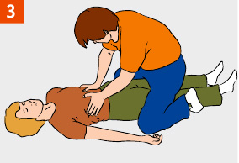 | Если пострадавший без сознания, сядьте сверху на бедра, обеими ладонями резко надави на реберные дуги. Повторите серию надавливаний 3 раза.
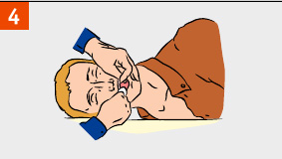 | Извлеките посторонний предмет пальцами, обернутыми салфеткой, бинтом. Перед извлечением инородного тела изо рта пострадавшего, лежащего на спине, необходимо повернуть голову набок.

ЕСЛИ В ХОДЕ РЕАНИМАЦИИ САМОСТОЯТЕЛЬНОЕ ДЫХАНИЕ, СЕРДЦЕБИЕНИЕ НЕ ВОССТАНАВЛИВАЮТСЯ, А ЗРАЧКИ ОСТАЮТСЯ ШИРОКИМИ В ТЕЧЕНИЕ 30–40 МИНУТ И ПОМОЩИ НЕТ, СЛЕДУЕТ СЧИТАТЬ, ЧТО НАСТУПИЛА БИОЛОГИЧЕСКАЯ СМЕРТЬ ПОСТРАДАВШЕГО.

Вынос пострадавших с использованием подручных средств

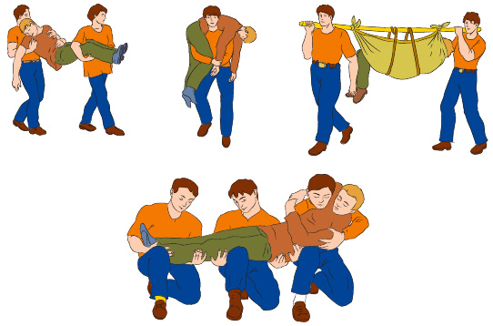

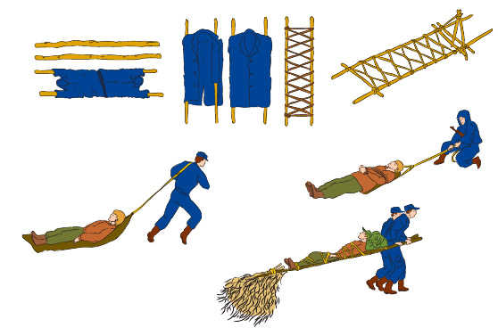

Положения пострадавших при транспортировке

«Устойчивое боковое положение»
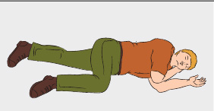 | 1. Без сознания.  2. При частой рвоте.  3. В случаях ожогов спины и ягодиц.

Положение «на спине» с приподнятыми и согнутыми в коленях ногами

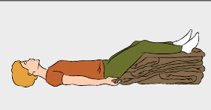 | 1. При проникающих ранениях брюшной полости.  2. При большой кровопотере или при подозрении на внутреннее кровотечение.  3. При переломах нижних конечностей.

Положение «лягушки» с подложенным под колени валиком

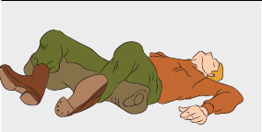 | 1. При подозрении на перелом костей таза.  2. При подозрении на повреждение позвоночника, спинного мозга.

Положение «сидя или полусидя»

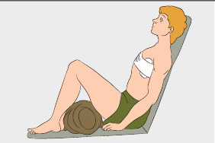 | 1. При проникающих ранениях грудной клетки.  2. При ранениях шеи.  3. При переломах рук.

